重 庆 大 学

学 生 实 验 报 告

实验课程名称 操作系统

开课实验室 DS1501

学 院 大数据与软件学院年级2024专业班 软件工程02班

学 生 姓 名 王昊 学 号 20241502

开 课 时 间 2025 至 2026 学年第 二 学期

总 成 绩
教师签名

软件学院制

《操作系统》实验报告

开课实验室：DS1501 2026 年 5月 9日
学院 |  | 大数据与软件学院 | 年级、专业、班 |  | 2024级软件工程02班 | 姓名 | 王昊 |  | 成绩
课程  名称 |  | 操作系统 |  | 实验项目  名 称 | 线程同步 |  |  | 指导教师 |  | 刘寄
教师评语 | 教师签名：  年 月 日

- 实验目的
·深入理解单 CPU 环境下线程同步的本质，掌握关中断实现原子操作和等待队列实现线程睡眠 / 唤醒的内核底层机制。
·从内核层面实现信号量的创建、销毁、P 操作和 V 操作四个系统调用，采用链表式结构管理全局信号量，打破对标准库信号量的 "黑盒" 认知。
·掌握 EPOS 内核系统调用的完整注册流程，理解用户态与内核态的交互方式。
·基于自行实现的信号量解决经典生产者 - 消费者问题，设计总槽位计数的同步机制，区分互斥与同步的不同应用场景。
·实现图形化的同步过程可视化和线程优先级动态调节功能，观察线程静态优先级对调度顺序和同步效率的影响。
·熟悉 EPOS 内核的开发流程，掌握内核态内存分配（kmalloc/kfree）和用户态图形编程的基本方法。
二、实验内容

阶段 1：信号量内核模块实现
编辑kernel/sem.c文件，采用全局链表管理所有信号量，实现四个核心系统调用：
- （1）sys_sem_create(int value)：使用kmalloc分配信号量结构体内存，初始化计数值、等待队列和信号量 ID，将节点插入全局链表，所有操作用save_flags_cli/restore_flags关中断保护，成功返回全局唯一信号量 ID。
- （2）sys_sem_destroy(int semid)：遍历全局链表查找指定信号量，从链表中摘除节点，唤醒该信号量等待队列中的所有线程，使用kfree释放内存，成功返回 0。
- （3）sys_sem_wait(int semid)：实现 P 操作（申请资源），信号量计数值减 1，若计数值小于 0 则调用sleep_on阻塞当前线程，所有操作在关中断环境中执行。
- （4）sys_sem_signal(int semid)：实现 V 操作（释放资源），信号量计数值加 1，若计数值小于等于 0 则调用wake_up唤醒 1 个等待线程，所有操作在关中断环境中执行。

阶段 2：系统调用完整注册
按照 EPOS 内核的系统调用机制，修改 5 个核心文件完成注册：
- （1）include/syscall-nr.h：新增 4 个系统调用号（13-16）：SYSCALL_sem_create、SYSCALL_sem_destroy、SYSCALL_sem_wait、SYSCALL_sem_signal。
- （2）kernel/kernel.h：新增四个信号量系统调用的内核函数声明。
- （3）kernel/machdep.c：在syscall()函数的 switch 分支中新增四个 case，从寄存器中取出参数并调用对应内核函数，将返回值写入ctx->eax。
- （4）userapp/include/syscall.h：新增用户态 API 声明，供应用程序调用。
- （5）userapp/lib/syscall-wrapper.S：新增四个WRAPPER宏，生成用户态到内核态的跳板代码。

阶段 3：用户态生产者 - 消费者应用开发（userapp/main.c）
- （1）图形系统初始化：初始化 32MB 用户态堆（支持 tlsf 内存分配器），设置 800×600×24 位色图形模式，复用 5×7 点阵字体实现字符和数字绘制。
- （2）缓冲区与可视化设计：将屏幕垂直方向平均分为 4 个缓冲区，每个缓冲区包含 8 个数据槽位，用彩色条形图（高度与数值成正比）和数字标签显示数据，8 种循环颜色区分不同位置的数据。
- （3）生产者 - 消费者同步逻辑：创建生产者和消费者两个线程，采用总槽位计数的同步机制（empty=32、full=0、mutex=1）。生产者每 200ms 生成一个 1~95 的随机数填入缓冲区，消费者每 300ms 取出一组数据进行冒泡排序，排序后展示 300ms 再清空缓冲区。
- （4）优先级控制功能：创建静态优先级为 39（系统最高）的控制线程，支持方向键 + WASD双重控制：上 / W 提高生产者优先级，下 / S 降低生产者优先级，左 / A 降低消费者优先级，右 / D 提高消费者优先级，在屏幕底部用进度条动态显示两者的优先级数值。
- （5）线程管理：为每个线程分配 1MB 独立栈空间，使用task_create创建线程，task_setpriority动态调整线程优先级。

三、
实验过程原始记录(数据、图表、计算等)
阶段1：信号量内核模块实现
（1）int sys_sem_create(int value)：
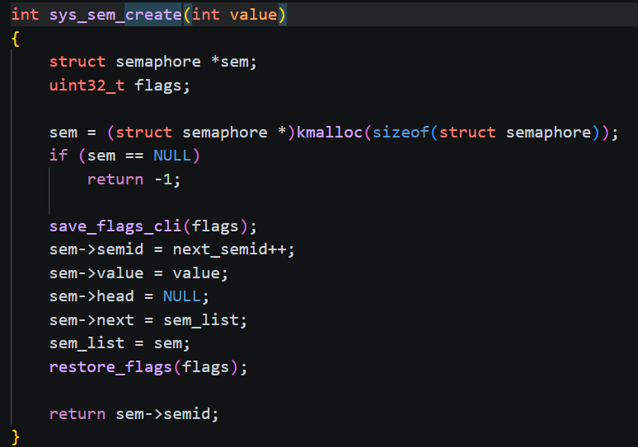
（2）int sys_sem_destroy(int semid)

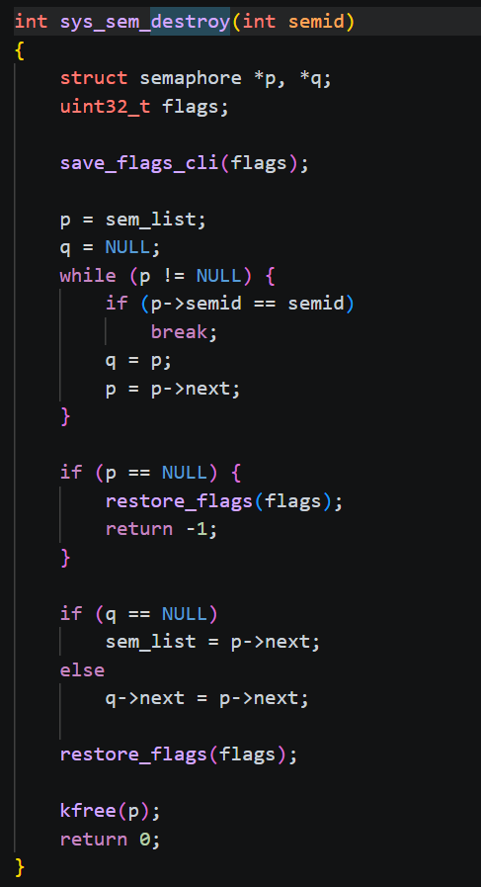
（3）int sys_sem_wait(int semid)
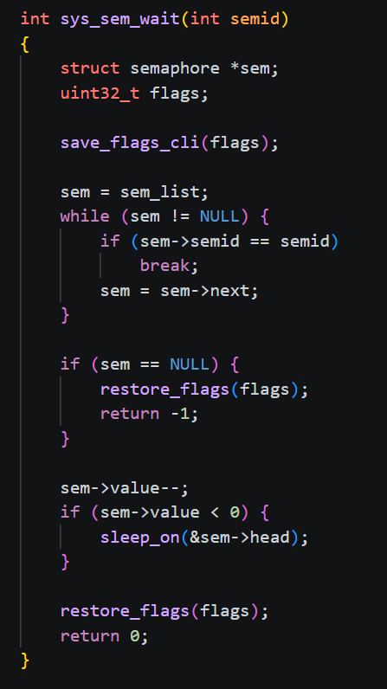
（4）int sys_sem_signal(int semid)
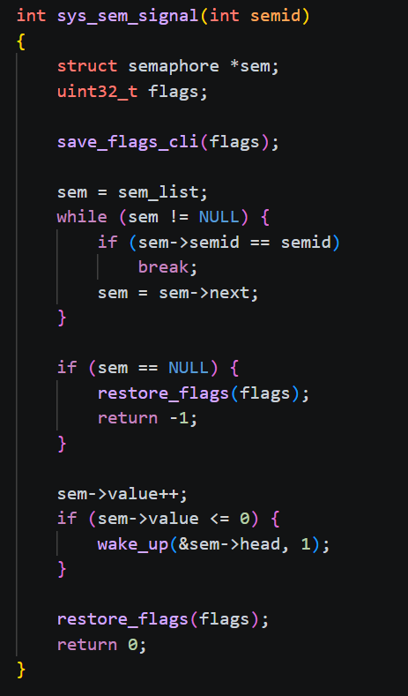

阶段 2：系统调用完整注册
- include/syscall-nr.h：新增 4 个系统调用号：SYSCALL_sem_create、SYSCALL_sem_destroy、SYSCALL_sem_wait、SYSCALL_sem_signal
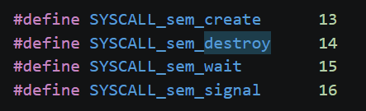
- kernel/kernel.h：新增四个信号量系统调用的内核函数声明。
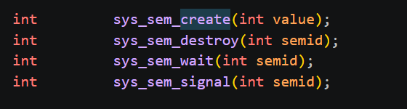
- kernel/machdep.c：在syscall()函数的 switch 分支中新增四个 case，从寄存器中取出参数并调用对应内核函数，将返回值写入ctx->eax。
- userapp/include/syscall.h：新增用户态 API 声明，供应用程序调用。
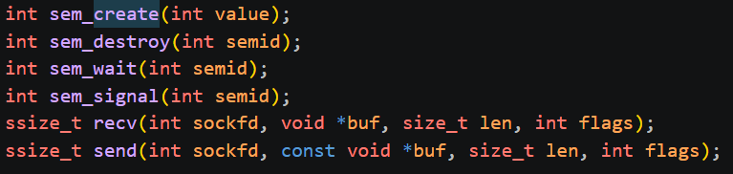
- userapp/lib/syscall-wrapper.S：新增四个WRAPPER宏，生成用户态到内核态的跳板代码。
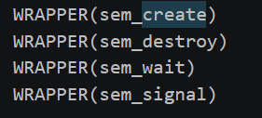

阶段 3：用户态生产者 - 消费者应用开发
代码：
#include <stdio.h>
#include <stdlib.h>
#include <time.h>
#include <syscall.h>
#include <sys/mman.h>
#include <string.h>
#include "graphics.h"

extern void *g_heap;
extern void *tlsf_create_with_pool(void* mem, size_t bytes);

#define N_BUFFERS 4
#define SLOTS 8

int SCR_W, SCR_H;

#define TOP_MARGIN 10
#define BOT_MARGIN 60
#define BAR_H 25
#define BAR_GAP 5

/* Font from working sorting code */
const unsigned char G_BITMAP[12][5] = {
{0x3E, 0x41, 0x41, 0x41, 0x3E},
{0x00, 0x42, 0x7F, 0x40, 0x00},
{0x42, 0x61, 0x51, 0x49, 0x46},
{0x22, 0x41, 0x49, 0x49, 0x36},
{0x18, 0x14, 0x12, 0x7F, 0x10},
{0x27, 0x45, 0x45, 0x45, 0x39},
{0x3C, 0x4A, 0x49, 0x49, 0x30},
{0x01, 0x71, 0x09, 0x05, 0x03},
{0x36, 0x49, 0x49, 0x49, 0x36},
{0x06, 0x49, 0x49, 0x29, 0x1E},
{0x00, 0x36, 0x36, 0x00, 0x00},
{0x00, 0x60, 0x60, 0x00, 0x00}
};

void render_char(int start_x, int start_y, int char_idx, COLORREF c) {
int col = 0;
while(col < 5) {
int row = 0;
while(row < 7) {
if((G_BITMAP[char_idx][col] >> row) & 1) {
setPixel(start_x + col, start_y + row, c);
}
row++;
}
col++;
}
}

void render_number(int x, int y, int num, COLORREF color) {
if (num < 0) {
render_char(x, y, 11, color);
x += 6;
num = -num;
}
if (num == 0) {
render_char(x, y, 0, color);
return;
}
char buf[8];
int len = 0;
while (num) { buf[len++] = '0' + (num % 10); num /= 10; }
while (len) { len--; render_char(x + len * 6, y, buf[len] - '0', color); }
}

void render_string(int x, int y, const char *s, COLORREF color) {
while (*s) {
if (*s >= '0' && *s <= '9') render_char(x, y, *s - '0', color);
else if (*s == ':') render_char(x, y, 10, color);
else if (*s == '-') render_char(x, y, 11, color);
x += 6;
s++;
}
}

/* Shared buffer state */
int buffer[N_BUFFERS][SLOTS];
int count[N_BUFFERS];

int sem_empty, sem_full, sem_mutex;
int producer_tid, consumer_tid;

void draw_buffer_region(int bi) {
int col_w = SCR_W / N_BUFFERS;
int x0 = bi * col_w;
int avail_h = SCR_H - TOP_MARGIN - BOT_MARGIN;
int i;

/* Clear buffer background */
for (int dy = TOP_MARGIN; dy < TOP_MARGIN + avail_h; dy++)
for (int dx = x0; dx < x0 + col_w - 2; dx++)
setPixel(dx, dy, RGB(20, 20, 35));

/* Draw border */
for (int dx = x0; dx < x0 + col_w - 2; dx++) {
setPixel(dx, TOP_MARGIN, RGB(100, 100, 120));
setPixel(dx, TOP_MARGIN + avail_h, RGB(100, 100, 120));
}
for (int dy = TOP_MARGIN; dy <= TOP_MARGIN + avail_h; dy++) {
setPixel(x0, dy, RGB(100, 100, 120));
setPixel(x0 + col_w - 2, dy, RGB(100, 100, 120));
}

/* Draw data bars */
COLORREF bar_colors[] = {
RGB(255, 80, 80), RGB(80, 255, 80),
RGB(80, 80, 255), RGB(255, 255, 80),
RGB(255, 80, 255), RGB(80, 255, 255),
RGB(255, 160, 60), RGB(160, 255, 60)
};

for (i = 0; i < count[bi]; i++) {
int bar_w = (int)((long long)buffer[bi][i] * (col_w - 10) / 100);
if (bar_w < 5) bar_w = 5;
int by = TOP_MARGIN + i * (BAR_H + BAR_GAP) + BAR_GAP;
COLORREF bc = bar_colors[i % 8];
for (int dy = 0; dy < BAR_H; dy++)
for (int dx = 0; dx < bar_w; dx++)
setPixel(x0 + 5 + dx, by + dy, bc);
render_number(x0 + 8, by + 8, buffer[bi][i], RGB(255, 255, 255));
}
}

void draw_progress_bar(int x, int y, int w, int val, int min_val, int max_val,
COLORREF fill_color, COLORREF frame_color, const char *label) {
int range = max_val - min_val;
if (range == 0) range = 1;
int fill_w = (val - min_val) * w / range;
if (fill_w < 0) fill_w = 0;
if (fill_w > w) fill_w = w;

for (int dy = 0; dy < 20; dy++)
for (int dx = 0; dx < w; dx++)
setPixel(x + dx, y + dy, RGB(40, 40, 40));

for (int dy = 0; dy < 20; dy++)
for (int dx = 0; dx < fill_w; dx++)
setPixel(x + dx, y + dy, fill_color);

render_string(x + 5, y + 5, label, RGB(255, 255, 255));

char buf[16];
int len = 0, v = val;
if (v < 0) { buf[len++] = '-'; v = -v; }
if (v == 0) buf[len++] = '0';
else {
char t[8]; int ti = 0;
while (v) { t[ti++] = '0' + (v%10); v/=10; }
while (ti) buf[len++] = t[--ti];
}
buf[len] = 0;
int text_w = len * 6;
render_string(x + w - text_w - 5, y + 5, buf, RGB(255, 255, 255));

for (int dx = 0; dx < w; dx++) {
setPixel(x + dx, y, frame_color);
setPixel(x + dx, y + 20, frame_color);
}
for (int dy = 0; dy <= 20; dy++) {
setPixel(x, y + dy, frame_color);
setPixel(x + w, y + dy, frame_color);
}
}

void producer_func(void *pv) {
struct timespec req = {0, 300000000};
static int prod_idx = 0;
while (1) {
sem_wait(sem_empty);
sem_wait(sem_mutex);

int b = prod_idx;
prod_idx = (prod_idx + 1) % N_BUFFERS;

/* Produce M=SLOTS numbers at once as required by FAQ Q2 */
int i;
for (i = 0; i < SLOTS; i++) {
buffer[b][i] = (rand() % 95) + 1;
}
count[b] = SLOTS;
draw_buffer_region(b);

sem_signal(sem_full);
sem_signal(sem_mutex);
nanosleep(&req, NULL);
}
}

void consumer_func(void *pv) {
struct timespec req = {0, 300000000};
static int cons_idx = 0;
while (1) {
sem_wait(sem_full);
sem_wait(sem_mutex);

int b = cons_idx;
cons_idx = (cons_idx + 1) % N_BUFFERS;

if (count[b] > 0) {
int i, swapped;
for (i = 0; i < count[b] - 1; i++) {
int j;
swapped = 0;
for (j = 0; j < count[b] - i - 1; j++) {
if (buffer[b][j] > buffer[b][j + 1]) {
int t = buffer[b][j];
buffer[b][j] = buffer[b][j + 1];
buffer[b][j + 1] = t;
swapped = 1;
}
}
if (!swapped) break;
}
draw_buffer_region(b);
{
struct timespec delay = {0, 400000000};
nanosleep(&delay, NULL);
}
count[b] = 0;
draw_buffer_region(b);
sem_signal(sem_empty);
} else {
sem_signal(sem_full);
}

sem_signal(sem_mutex);
nanosleep(&req, NULL);
}
}

void control_func(void *pv) {
struct timespec req = {0, 50000000};
int nice_prod = 0, nice_cons = 0;
int need_redraw = 1;
while (1) {
int key = getchar();

if (key == 0x4800 || (key & 0xff) == 'w' || (key & 0xff) == 'W') {
if (nice_prod > -20) { nice_prod--; need_redraw = 1; }
task_setpriority(producer_tid, nice_prod + 20);
} else if (key == 0x5000 || (key & 0xff) == 's' || (key & 0xff) == 'S') {
if (nice_prod < 19) { nice_prod++; need_redraw = 1; }
task_setpriority(producer_tid, nice_prod + 20);
} else if (key == 0x4b00 || (key & 0xff) == 'a' || (key & 0xff) == 'A') {
if (nice_cons > -20) { nice_cons--; need_redraw = 1; }
task_setpriority(consumer_tid, nice_cons + 20);
} else if (key == 0x4d00 || (key & 0xff) == 'd' || (key & 0xff) == 'D') {
if (nice_cons < 19) { nice_cons++; need_redraw = 1; }
task_setpriority(consumer_tid, nice_cons + 20);
}

if (need_redraw) {
int base_y = SCR_H - BOT_MARGIN + 5;
int prio_bar_w = (SCR_W - 60) / 2;
draw_progress_bar(20, base_y, prio_bar_w,
nice_prod + 20, 0, 39,
RGB(0, 200, 0), RGB(0, 255, 0), "Producer:");
draw_progress_bar(SCR_W - prio_bar_w - 20, base_y, prio_bar_w,
nice_cons + 20, 0, 39,
RGB(200, 200, 0), RGB(255, 255, 0), "Consumer:");
need_redraw = 0;
}

nanosleep(&req, NULL);
}
}

void __main() {
size_t heap_size = 32*1024*1024;
void *heap_base = mmap(NULL, heap_size, PROT_READ|PROT_WRITE, MAP_PRIVATE|MAP_ANON, -1, 0);
g_heap = tlsf_create_with_pool(heap_base, heap_size);
}

void main(void *pv) {
(void)pv;
int ctrl_tid;
int i;

init_graphic(0x115);
srand(123);

SCR_W = g_graphic_dev.XResolution;
SCR_H = g_graphic_dev.YResolution;

/* Fill background */
for (int dy = 0; dy < SCR_H; dy++)
for (int dx = 0; dx < SCR_W; dx++)
setPixel(dx, dy, RGB(30, 30, 100));

sem_empty = sem_create(N_BUFFERS);
sem_full = sem_create(0);
sem_mutex = sem_create(1);

if (sem_empty < 0 || sem_full < 0 || sem_mutex < 0) {
exit_graphic();
printf("sem_create failed!\n");
task_exit(-1);
return;
}

for (i = 0; i < N_BUFFERS; i++)
count[i] = 0;

for (i = 0; i < N_BUFFERS; i++)
draw_buffer_region(i);

/* Use malloc for stacks (like working code) */
unsigned char *stack_ctrl = (unsigned char *)malloc(1024 * 1024);
unsigned char *stack_prod = (unsigned char *)malloc(1024 * 1024);
unsigned char *stack_cons = (unsigned char *)malloc(1024 * 1024);

ctrl_tid = task_create(stack_ctrl + 1024 * 1024, control_func, NULL);
task_setpriority(ctrl_tid, 39);

producer_tid = task_create(stack_prod + 1024 * 1024, producer_func, NULL);
consumer_tid = task_create(stack_cons + 1024 * 1024, consumer_func, NULL);

task_setpriority(producer_tid, 20);
task_setpriority(consumer_tid, 20);

/* Draw initial progress bars */
{
int base_y = SCR_H - BOT_MARGIN + 5;
int prio_bar_w = (SCR_W - 60) / 2;
draw_progress_bar(20, base_y, prio_bar_w,
20, 0, 39,
RGB(0, 200, 0), RGB(0, 255, 0), "Producer:");
draw_progress_bar(SCR_W - prio_bar_w - 20, base_y, prio_bar_w,
20, 0, 39,
RGB(200, 200, 0), RGB(255, 255, 0), "Consumer:");
}

task_wait(ctrl_tid, NULL);
}

四、实验结果及分析
Make run：
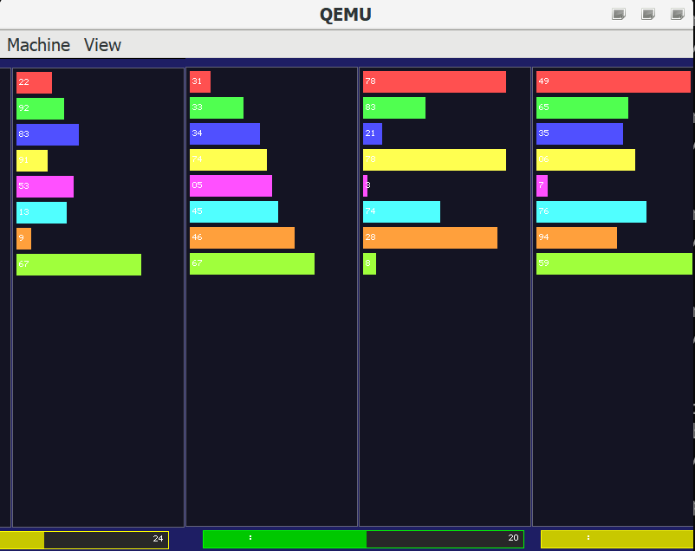
结果分析
1. 信号量同步正确性
三个信号量（empty=32、full=0、mutex=1）保证了生产者-消费者的经典同步：生产者仅在有空槽位时填入数据，消费者仅在有数据时取出排序，互斥锁确保同一时刻只有一个线程操作共享缓冲区。实验过程中未出现缓冲区越界、数据覆盖或死锁现象，验证了 save_flags_cli/restore_flags + sleep_on/wake_up 机制在单核环境下的正确性。
2. 轮转策略的均匀性
生产者与消费者各维护独立的 static 轮转索引（prod_idx/cons_idx），保证四个缓冲区被均匀访问——若改为从 0 线性查找则缓冲区 0 被反复命中，其余三个闲置。轮转后四个区域均持续出现数据条，说明调度公平。
3. 优先级调度效果
控制线程静态优先级设为 39（系统上限），每 50ms 轮询键盘，响应灵敏。当生产者 nice 值从 0 降至 -20（优先级提高），其数据条出现频率明显上升；当消费者 nice 值提高时，清空速度加快。这验证了 EPOS 内核的多级反馈优先级调度算法（schedule() 选择 priority 最高的就绪线程运行）能有效响应 task_setpriority 的动态调整。

